新 书 推 荐
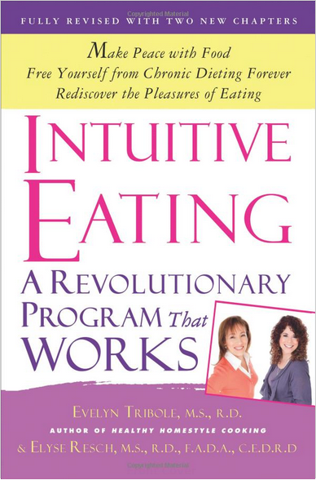
中文书名：《直觉饮食：第3版》
英文书名：Intuitive Eating: 3rd Edition
作 者：Evelyn Tribole&Elyse Resch
出 版 社：St. Martin's
代理公司：ANA/Susie
页 数：368页
出版时间：2012年8月
代理地区：中国大陆、台湾
审读资料：电子稿
类 型：保健/励志

内容简介：

《直觉饮食》（Intuitive Eating）于1995年出版第一次，里面讲的重述健康身体以及与食物和平共处使读者趋之若鹜。我们都经历过这样的事情---对自己的过度饮食，缺少意志力而感到非常生气，然后自己又开始另一次的节食。但是问题并不是在我们身上：问题在于节食本身，因为节食都是关于规则和惯例，于是使我们不再听从自己的身体。
《直觉饮食》（Intuitive Eating）的作者是两位杰出的营养学家，它将教会你：
• 如何在脑中永远地拒绝节食
• 我们的饮食特性是如何定义自己的饮食困难的
• 如何在你的饮食中找到满足感
• 如何不用食物感知自己的感受
• 如何奖励饥饿并且感到充实
• 如何遵循《直觉饮食》（Intuitive Eating）的10原则
• 如何与食物以及最终，你的身体建立全新安全的关系
• 如何成长为一名“知觉饮食者”---新版特增!
• 隐藏在直觉饮食背后的科学---新版特增！

此新版包括很多更新和扩充，增加的全新两章将会帮助读者更加完全地把知觉饮食融入日常生活。


作者简介：

伊芙琳·特里弗雷（Evelyn Tribole）M.S., R.D.是一位注册获奖营养学家，并在加利福尼亚的纽波特比奇（Newport Beach）拥有营养咨询事务所。她是《早安美国》（Good Morning America）的营养专家，并担任了6年的美国饮食营养协会发言人。

埃利斯·莱斯驰（Elyse Resch）M.S.，R.D.，F.A.D.A.在加利福尼亚（California）比弗利山庄（Beverly Hills）的一家私人诊所担任了30年的营养治疗师，专治饮食失调、直觉饮食和预防性营养。

谢谢您的阅读！
请将回馈信息发至：李晓苏（Susie Li）
安德鲁﹒纳伯格联合国际有限公司北京代表处
北京市海淀区中关村大街甲59号中国人民大学文化大厦1705室, 邮编：100872
电话：010-82504506
传真：010-82504200
Email: Susie@nurnberg.com.cn
网址：www.nurnberg.com.cn
微博：http://weibo.com/nurnberg
豆瓣小站：http://site.douban.com/110577/
微信订阅号：ANABJ2002

